Государственное бюджетное образовательное учреждение центр развития ребёнка- детский сад №49 Колпинского района Санкт-Петербурга.

Проект «Домашние животные»
для детей младшего дошкольного возраста

Составили воспитатели:
Гаврюшева Л.В.

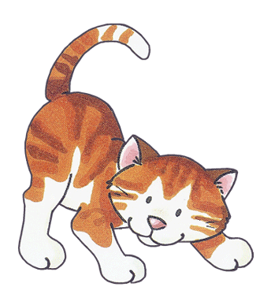
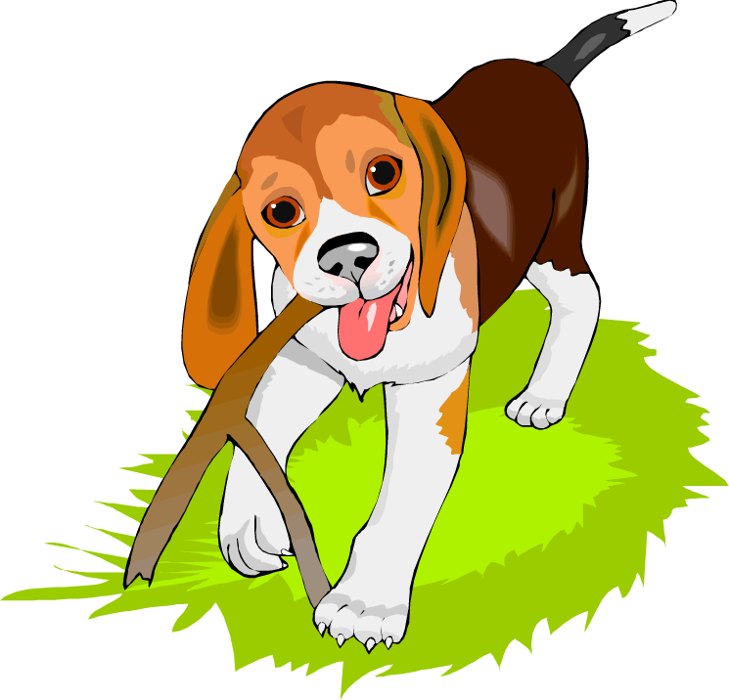

Проект «Домашние животные»
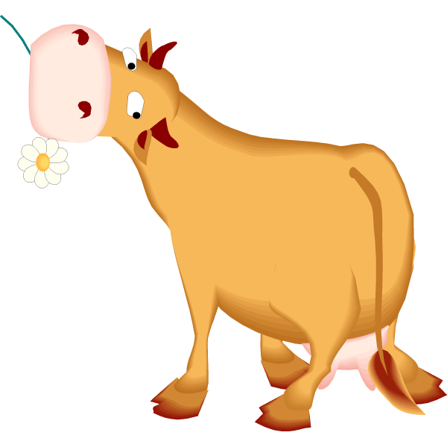

Тип проекта: познавательно-игровой
Вид проекта: творческий
Продолжительность проекта: краткосрочный. (2 недели).
Возраст детей: младший дошкольный.

Цели:
- Развивать интерес к окружающему миру, расширять и углублять представления детей о домашних животных.
2.Дать детям представление о значимости домашних животных в жизни
человека.

Задачи:
1.Развивать умение понимать обобщающие понятия «домашние
животные».
2. Познакомить детей со строением животного, об особенностях внешнего
вида, о том, чем питается.
- Развивать умение соотносить детёнышей к взрослым домашним
животным.
- Прививать любовь к домашним животным.
- Пополнять и активизировать словарный запас, умение составлять описательные рассказы и загадки.

Актуальность темы:
Тема «Домашние животные» очень актуальна в наше время. Все мы знаем, что отзывчивость, доброта и сострадание к ближнему закладываются у ребёнка с детства. Поэтому одним из важнейших путей воспитания в детях доброты является воспитание у них бережного отношения к животным.
Начиная с младшего возраста, необходимо разъяснить детям для чего нужны домашние животные и какую пользу приносят они людям.

Предполагаемый результат:
- Расширить знания детей о домашних животных.
2.Воспитание бережного отношения к домашним животным.
3. Умение составлять описательные загадки и рассказы о животных
(речевое творчество детей).
4. Изготовление фотоальбома «Моё домашнее животное».
5.Изготовление коллажа «Животные у бабушки в деревне».
6. Выставка детского творчества и совместных работ родителей с детьми.
7. Презентация проекта.

Перспективное планирование работы с детьми по проекту.

Образовательные
области
Познание | Цели:  - познакомить детей с домашними животными и  рассказать какую пользу они приносят.  - познакомить детей со строением тела и особенностями  домашних животных.  - учить правильно, называть детёнышей и взрослых  животных по половым признакам.  - познакомить с ролью взрослого по уходу за домашними  животными.  - дать детям представление о болезнях домашних  животных.  - формировать понятие «домашние животные», умение обобщать и классифицировать.  - познакомить детей со схемами - моделями.  - поддерживать интерес у детей к наблюдению за  домашними животными.  - пополнить знания детей о пользе домашних животных.  - конспект НОД «Домашние животные»  - конспект НОД «Пейте дети молоко, будете здоровы!»  - беседа «Каких домашних животных мы знаем»  - беседа «Моё любимое животное  - конспект НОД «Животные и их детёныши».  - беседа «Заболел котёнок»  - конспект НОД «Одежда от животных»
Труд | - продолжать расширять знания детей о том, как  правильно ухаживать за домашними животными.  - сбор фотографий домашних животных и изготовление фотоальбома.  - сбор иллюстраций для коллажа и изготовление коллажа.  - изготовление книжки – малышки «Моё любимое животное»
Художественно- творческая деятельность | Цели:  - закреплять и совершенствовать технологию,  последовательность.  - использовать широкий спектр материалов и приёмов  оформления.  - совершенствовать технику рисования гуашью, мелками,  карандашами.  - познакомить и научить детей работать с пооперационной картой для дальнейшей самостоятельной деятельности.  - воспитывать в детях самостоятельность.  1. Изготовление книжки – малышки.  2. Беседа и рисование на тему: «Домашние животные»  3. Лепка домашних животных.  4. Оформление альбома «Такие разные животные».
Музыка | - прослушивание аудиозаписи « Голоса животных»  - пение р. нар. колыбельная песня «Котенька – коток»;  Муз. Гречанинова, сл. А. Барто «Бычок», «Лошадка»  - игра – хоровод «На лугу»
Чтение художественной литературы | Цели:  - познакомить детей с новыми художественными  произведениями о домашних животных.  - познакомить с загадками о домашних животных.  - заучивание стихотворения.  - подбор художественной литературы о домашних  животных.  - познакомить детей с новым видом народного творчества (потешки, прибаутки).  - Л.Воронкова «Кружка молока»  - «Кошкин дом»  - сказки «Свинья и коршун», «Бычок – чёрный бочок ….»,  «Упрямые козы», «Коза – дереза»  - З. Александрова «Кролики»  - Н. Заболоцкий «Как мыши с котом воевали»
Социализация | Цели:  - развивать эмоциональную отзывчивость.  - воспитывать интерес к домашним животным.  - развивать желание заботиться и любить домашних  животных.  - обобщение представлений о потребности домашних  животных в соответствующей заботе.  - обогащать игровой опыт детей.  - муз. игра «Коза рогатая»  - этюды – драматизация «Что ты хочешь, кошечка?»  - драматизация сказки «Бычок – чёрный бочок….»  - с/ролевая игра «Ветеринарная больница», «В гостях у  бабушки в деревне».  - игра с разного вида конструкторами «Строим дом для животных» (будка, хлев, сарай, конюшня).
Безопасность | Цели:  - познакомить детей с правилами безопасного поведения  при общении с домашними животными.  - объяснить почему нельзя трогать животных на улиц.  - с/р игра «Встреча с бездомным животным».
Коммуникация | Цели:  - развивать доказательную речь, логическое мышление,  воображение.  - обогащать и активизировать словарный запас детей.  - формировать умение составлять небольшие  описательные рассказы и загадки о домашних животных.  - закрепить умение звукоподражанию.  - формировать умение обобщать и классифицировать.  - конспект НОД «Домашние животные»  - беседа «Домашние животные и их детёныши».  - словесная игра «Кто как говорит».  - конспект НОД «Одежда от животных».
Физкультура | - продолжать развивать разнообразные виды движений.  - формировать положительную мотивацию к самовыражению в движении и образном перевоплощении.  - развивать двигательное творчество детей.  - учить выполнять правила в подвижных играх.  Утренняя зарядка: «В деревне у бабушки»  Физминутка: «На лугу»  Пальчиковая гимнастика: «5 котят»  П/игры: «Лохматый пёс», «Воробушки и кот»
Здоровье | - дать знания детям об оказании первой медицинской  помощи при укусе животным.  - пополнить знания детей о пользе продуктов питания,  которые получают от домашних животных.  - конспект НОД «Пейте дети молоко, будете здоровы!»
Работа с родителями | - подбор иллюстраций о домашних животных.  - подбор загадок о домашних животных.  - выставка поделок и работ изобразительного творчества.  - консультация для родителей.  - предложить вместе с детьми понаблюдать за поведением и повадками домашних животных.
Создание условия для самостоятельной деятельности | - дидактические игры: «Где чей малыш?», «Кто где живёт», лото «Животные».  - пазл «Собери животное».  -трафареты.  - подбор художественной литературы  - оснащение природным материалом.  - маски домашних животных.  - набор мелких пластмассовых животных.  - мягкий конструктор.
Итог проекта:
- Расширение представление детей о домашних животных, особенностях внешнего вида, их строение и детёнышах.
- Воспитать чувство ответственности и любви по отношению к домашним животным.
- Пополнится и активизируется словарный запас детей.
- Узнали правила безопасного поведения по отношению к домашним животным.
- Сформировались умения обобщать и классифицировать.
- Научились использовать схемы-модели.
- Познакомили с новыми художественными произведениями и с новым видом народного творчества.

Методы и приёмы:
- Познавательно - игровой.
- Словесный: чтение литературы, консультации родителей, беседы, объяснения.
- Слушание музыки.
- Наблюдение.
- Просмотр слайдов и мультфильмов о домашних животных.
- Театрализованная деятельность.

Формы организация проекта:
- Познавательные занятия: развитие речи, рисование, аппликация, лепка.
- Игры: дидактические игры, сюжетно – ролевые, конструкторские игры.

Ресурсное обеспечение проекта:
- Методическая и художественная литература.
- Материально-техническое (компьютер, аудиозаписи, фотоаппарат).

Наглядный материал:
- Настольные игры.
- Дидактические игры.
- Фотоальбом «Моё домашнее животное».
- Художественная литература.
- Иллюстрации, слайды.
- Игрушки домашних животных.
- Схемы - модели.
- Сборник мультфильмов о домашних животных.
- Объёмный коллаж.
На подготовительном этапе работы необходимо:
1. Определить формы и методы исследования;
2.Провести предварительную работу с педагогами ГБДОУ, родителями и
детьми;
3.Выбрать необходимые для проекта оборудование и материалы.

В ходе реализации проекта предполагается использование следующих форм и методов работы:
1.Беседы, консультации.
2. Слушание аудиозаписи.
3.Чтение художественной литературы.
4. Просмотр слайдов и видеозаписей.

Предварительная работа с педагогами:
- Познакомить педагогический коллектив ГБДОУ №49 с целями и задачами проекта.
- Рассказать педагогическому коллективу об актуальности темы проекта.

Предварительная работа с родителями:
1.Проведение родительского собрания с целью ознакомить родителей с
актуальностью темы проекта.
2.Провести беседу с детьми о домашних животных.
3.Подбор фотографий и иллюстраций.
4.Изготовление поделок для выставки.
5.Чтение художественной литературы.
6. Совместный просмотр видеофильмов и мультфильмов о домашних
животных.

Предварительная работа с детьми:
- Проведение беседы на тему « Каких домашних животных мы знаем»,
«Моё любимое животное».
- Изготовление объёмного коллажа.
- Чтение художественной литературы и отгадывание загадок о домашних животных.

Подготовительный этап:
- Выявление уровня знаний детей на данную тему с помощью опросов, бесед.
2.Подборка информаций о домашних животных.
3. Составление картотеки информационных источников на данную тему.
4. Информирование родителей об участии детей в проекте и вовлечение
детей и взрослых в проект.
- Определение времени для работы над проектом.

Заключительный этап:
- Рассказать о итоговом результате проекта.
- Предложить посетить выставку детских творческих работ педагогическому коллективу и родителям.
- Представление презентации на педагогическом совете в ГБДОУ.
- Распространение опыта среди дошкольников.



